宁津项目

操作规程汇编

编制：
审核：
审批：

宁津北控城市环境服务有限公司

目录
操作规程汇编 1
人工作业安全操作规程 3
坑塘作业安全操作规程 8
除草剂除草作业安全操作规程 10
背式（斜挎）割草机安全操作规程 14
垃圾收运车作业操作规程 17
吸污车作业操作规程 23
勾臂车作业操作规程 27
大柳镇转运站固定式垃圾压缩设备 32
时集转运站固定式垃圾压缩设备 36
张大庄转运站固定式垃圾压缩设备 41
高压水枪使用操作规程 46

人工作业安全操作规程
一、总则
基于以员工安全为原则的前提下，为保障环境卫生、提高作业质量，预防职业病危害，防止在道路沿线作业过程中发生意外事故，特制定本操作规程。
二、作业范围及内容
宁津项目的人工作业。
三、危险有害因素
1、环卫工人年龄偏大、视力和听力有所下降、判断力及行为灵敏度较差、应对突发情况的能力较弱；
2、大部份肇事司机存在超速、闯红灯或违规倒车等明显突出的交通违法行为；
3、道路较窄、作业人员不安全站位。
四、作业前的准备
1、保洁员在环卫占道作业前，一定要提前进行汇报，告知有关领导，取得同意。
2、作业人员必须要了解相关的危险因素及控制措施，切不可自作主张，防止意外事故的发生。
3、穿着醒目的工作服，配到劳动防护用品：手套、口罩、面罩等，禁止穿拖鞋、凉鞋、高跟鞋作业，必须穿平底鞋或劳保鞋。
4、在作业时，乡镇主管要先进行详细、细致的工作安排及培训，并安排乡镇管理员对工作情况进行监督、指导，预防安全事故的发生。
五、人工作业操作规程
（一）占道作业安全规程
1、人工保洁占道作业：
（1）必须在靠外侧的车道操作。
（2）遇快车道内有垃圾需捡拾时必须将车辆停在路边拉好手刹。
（3）在车后 10 米摆放安全锥筒。
（4）注意观察来往车辆，在确保安全的情况下进行保洁作业。严禁将车辆驶入快行车道内进行作业。
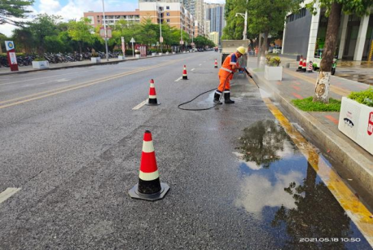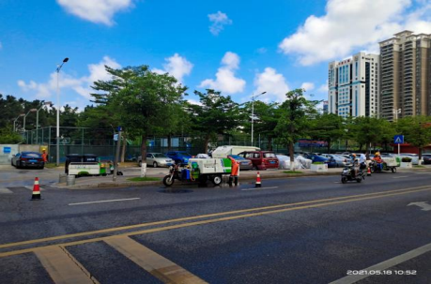

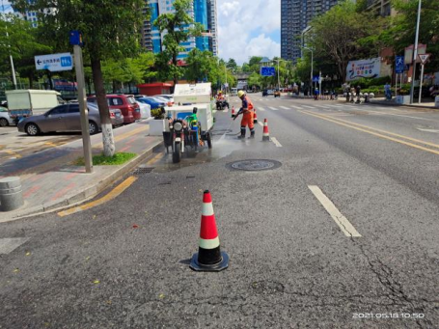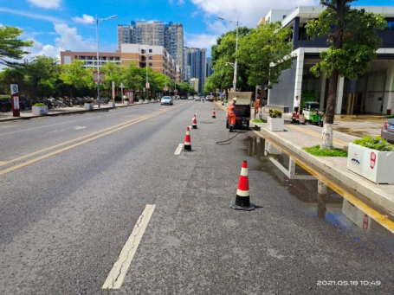
2、机动车道应急作业时：
（1）电动三轮车不能太靠近车行线停放。
（2）应在作业点来车方向 50 米处离路沿石 1.5 米处摆放安全 锥或应急作业指示牌，并做好防护措施。
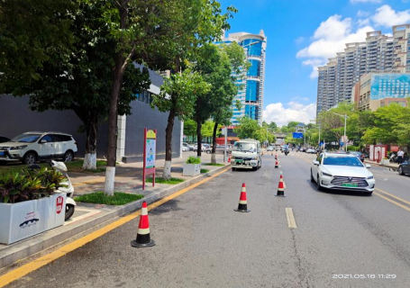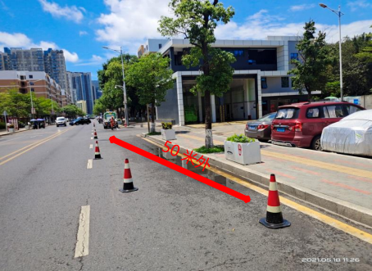
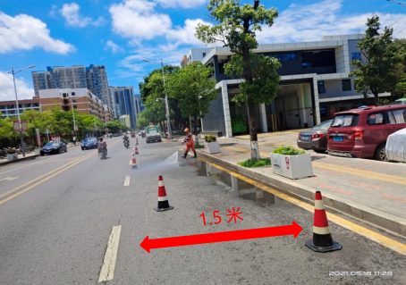
（二）垃圾桶清洗作业
1、按照“占道作业”要求摆放安全锥；
2、按照“除草剂除草作业安全操作规程”中“喷雾器的使用”要求，规范使用喷雾器；
3、在使用酸、碱或其他化学物品的必须穿戴防腐用品和佩戴防护用具；
4、作业中如发生皮肤接触和身体感觉不适应，需及时清洗或停止作业；
5、作业完成后及时清理自身和使用的工具，确保不会造成二次伤害；
6、在使用水冲洗垃圾桶时，地面时注意防滑，小心跌倒。
（三）高空作业
高度超过2米（含2米）必须写申请单到安环品质部与各部门审批后，方可作业，作业人员必须穿戴齐全劳保用品（佩戴好安全帽、安全带），确认梯子各部连接块是否牢固，同时要三人以上在场方可进行作业。
（四）小广告清理作业安全规范
- 对于涂料粉饰的墙体或设施上的乱涂画、喷印，采用涂料进行粉刷、覆盖时，必须使用与物体原貌相同或近似的颜色、质料进行覆盖，保持外表的整体协调、洁净，避免因清除时覆盖不规范，导致新的再度乱涂画。
- 对于各类物体表面的简易乱张贴广告，可用铲刀或油灰刀直接清刮；粘贴较紧的，先以清水冲洗再用刷子彻底擦除。
- 严格遵循“一刮、二铲、三粉刷”的程序操作，每次清理必须彻底去除纸张和残迹，不留粘贴痕迹，做到“色、形、洁、美”有机结合，达到洁净、自然、和谐，最大可能不损坏建筑物或设施的质地、颜色。
- 乱张贴、乱涂写、乱刻画、乱喷印清理结束后，必须把过程中产生的废弃物及时清运、冲洗干净，避免造成二次污染。
（五）夏季、汛期作业安全规范
1、夏季高温炎热，保洁人员必须保持身体和精神状况良好，保持精力集中，不得带病和疲劳作业；
2、做好防暑降温的准备工作。高温天气时听从上级领导安排的作业时间工作；
3、保洁作业中如有身体不适，应及时休息并通知上级领导；
4、夏季汛期作业遇雷雨天气时，必须注意来往车辆和非机动车，保证自身安全。遇有雷电时不得站在高大的金属塔架和树下避雨；
5、雨后对路面进行保洁时必须注意积水路段情况，在无法判断水下情况时，不得盲目进行作业。同时必须注意井盖、污水口是否安全；
6、暴雨或降雨量大的雨后作业，遇积水较深时，必须两人（含）以上配合作业并做好安全防护，不得一人作业。
（六）冬季作业安全规范
1 保洁人员在冬季进行路面作业时必须做好保暖防寒措施，避免冻伤；
2 在冬季结冰路面作业时必须注意安全避免滑倒摔伤；
3 在进行路面作业时注意机动车和非机动车，与之保持有效的安全距离（比正常情况下增加一定距离），确保安全。
六、注意事项
1、严禁带病上岗、酒后上岗。
2、保洁人员对机动车道进行清扫、保洁作业时必须在道路外侧（靠近路边或非机动车道一侧）作业。对非机动车道清扫、保洁作业时必须在道路外侧（靠近人行道一侧），清扫时应面向来车方向进行清扫作业，以便于观察车辆的动态。
3、保洁人员在遇有绿化隔离带或中心隔离护栏的道路作业时，严禁横穿道路、翻越隔离护栏。
4、保洁人员见垃圾桶满溢时严禁站在垃圾桶上踩压。
5、将电动三轮车等工具放置在来车方向，以提示驾驶人员前方路段有环卫工人正在清扫作业；
6、设立专人指挥交通，乡镇管理员现场监护。
7、保洁人员必须严格遵守交通规则
8、防止被狗咬：在不了解的情况狗或不认识的狗经过你身边，以及在户外遇到恶犬，切记不要撒腿就跑，这样做你肯定会被恶犬追击并咬伤。或者向你靠近时，不要慌慌张张的跑走，不然它会以为你跟它追逐玩耍，会跟在你后面追你，应该站在原地不动。在狗远离时，你在以平常的速度离开原地。
七、应急处置
1、公司所有员工的车辆在工作如发生交通事故(包括机动车、电动三轮车、人力三轮车和督促人员使用的电动车)，必须及时按照公司颁布的应急预案及时上报；
2、发生事故如遇有逃逸车辆，员工要记清车型、车牌号。及时上报公司领导；
3、在夏季如遇中暑、冬季跌伤等事情发生，必须按照公司相应的管理制度及时上报。
八、持续更新要求
1、操作规程每年更新，收编上一年出现的问题及处理方法；
2、在采用“新工艺、新技术、新材料、新设备”时；
3、工作环境或相关设备发生了改变；
4、根据新的需求和改进，需要详细说明新的操作步骤。

坑塘作业安全操作规程
一、总则
为规范坑塘漂浮垃圾打捞收集作业，提高作业质量和效率，保证作业安全，减少环境污染，制定本规程。
二、作业范围及内容
12个乡镇坑塘、沟渠边坡垃圾捡拾。
三、危险有害因素
1、坑塘水深不明时易造成溺水事故；
2、坑塘周边坡陡水深时易滑入坑塘造成溺水事故；
3、坑塘周边石块、玻璃易造成扎伤事故；
4、人员在坑塘边坡时摔伤。
四、作业前的准备
1、保洁员在环卫占道作业前，一定要提前进行汇报，告知有关领导，取得同意。
2、作业人员必须要了解相关的危险因素及控制措施，切不可自作主张，防止意外事故的发生。
3、调查需作业坑塘的深度、是否有水、边坡陡峭程度等；
4、准备好安全腰带、安全绳、竹竿、网兜等；
5、在作业时，乡镇主管要先进行详细、细致的工作安排及培训，并安排乡镇管理员对工作情况进行监督、指导，预防安全事故的发生。
五、坑塘边坡作业安全规程
1、将安全腰带系在腰上，调节松紧至合适。
2、将安全绳⼀端固定在牢固的物体上，另⼀端挂扣在安全腰带上，安全绳的长度为牢固物体到边坡距离减1米。
3、双手握住安全绳，慢慢走向作业区域。
4、由管理员或乡镇主管现场监督作业。
六、注意事项
1、每次使用安全带时，应查看标牌及合格证，检查尼龙带有无裂纹，缝线处是否牢靠，金属件有无缺少、裂纹及锈蚀情况，安全绳应挂在连接环上使用。
2、应高挂低用，并防止摆动、碰撞，避开尖锐物质，不能接触明火。
3、作业时应将安全绳的钩、环牢固地挂在系留点上。
4、使用频繁的安全绳应经常做外观检查，发生异常时应及时更换新绳，并注意加绳套的问题。
5、在低温环境中使用安全腰带、安全绳时，要注意防止变硬割裂。
6、不能将安全绳打结使用，以免发生冲击时安全绳从打结处断开，应将安全挂钩挂在连接环上，不能直接挂在安全绳上，以免发生坠落时安全绳被割断。
7、安全腰带、安全绳应贮藏在干燥、通风的仓库内，不准接触高温、明火、强酸、强碱和尖利的硬物，也不要暴晒。搬动时不能用带钩刺的工具，运输过程中要防止日晒雨淋。
8、安全腰带、安全绳上的各种部件不得任意拆除。
9、在使用过程中，对安全腰带、安全绳进行检查。以主部件不损坏为要求，如发现有破损变质情况及时反映，并停止使用，以保操作安全。
七、应急处置
1、发生溺水事故事，旁站人员使用打捞工具施救并呼救，不可盲目下水；
2、落水后避免惊慌失措，沉着冷静，借用打捞工具自救，配合他人施救。
八、持续更新要求
1、操作规程每年更新，收编上一年出现的问题及处理方法；
2、在采用“新工艺、新技术、新材料、新设备”时；
3、工作环境或相关设备发生了改变；
4、根据新的需求和改进，需要详细说明新的操作步骤。

除草剂除草作业安全操作规程
一、总则
基于以员工安全为原则的前提下，为保障环境卫生、提高作业质量，预防职业病危害，防止除草剂使用过程中发生意外事故，使除草剂的使用更加规范化，特制定本操作规程。
二、除草剂使用的范围及内容
镇驻地、村庄、县乡道路路肩、边沟、干线平交道口的杂草清理。
三、除草剂使用时的危险有害因素
1、除草剂的毒性较大，除草人员因防护不当易造成中毒事故；
2、除草剂保管不当易造成中毒事故；
3、乡村路边农作物较多，使用不当造成村民农作物死亡，产生纠纷；
4、村民散养的家禽及牲畜易造成误食死亡产生纠纷。
5、肩带捆绑松脱后，喷雾器掉落，造成人员受伤。
四、除草剂使用前的准备
1、保洁员在准备使用药物进行辅助工作时，一定要提前进行汇报，告知有关领导，取得同意后方可使用。
2、使用人必须要了解所使用除草剂的性能，化学成分以及对人体、庄稼会造成的影响等知识，必须严格按说明书进行操作，切不可自作主张，防止意外事故的发生。
3、保洁员必须要戴好防护手套和口罩，穿长袖上衣，长裤和鞋袜，避免皮肤裸露，防止除草剂中毒。
4、各种药物要有专门的存储地点，不能随意放置。配药时应选择远离饮用水源、居民点的地方，严防除草剂丢失或被人、畜、家禽误食，造成严重后果。
5、喷洒除草剂前，需仔细检查药械的开关、接头、喷头等处螺丝是否松动，药桶有无漏洞，以免漏药污染。如发生喷头堵塞，应用清水冲洗以排除故障。绝对禁止用嘴吹吸喷头和滤网。
6、检查电动喷雾器的外观和配件是否完整，确保没有损坏或缺失的部分。
7、根据需要，选择适当的喷嘴和喷雾角度，并正确安装在电动喷雾器上。
8、检查电动喷雾器的电池电量，确保有足够的电力支持使用。
9、设备使用前应进行全面的检查，确保肩带是否处于牢固状态，设备处于正常适用状态。
10、在用药物进行辅助工作时，乡镇主管要先进行详细、细致的工作安排，并安排乡镇管理员对工作情况进行监督、指导，预防安全事故的发生。
五、操作方法
1、肩带捆绑方法：
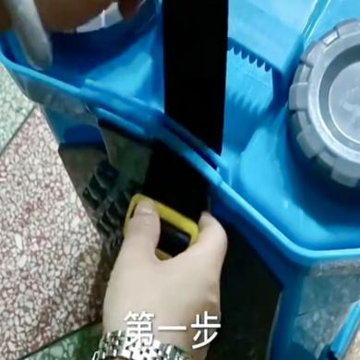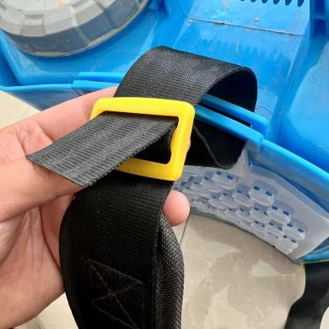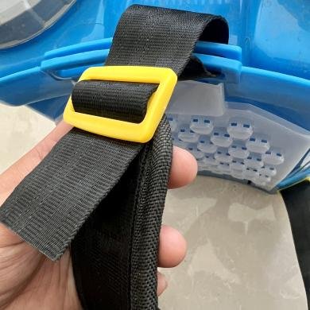
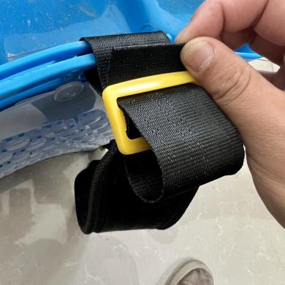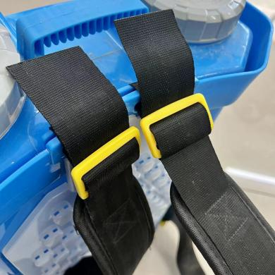
2、开机操作
- 按下电动喷雾器上的开关按钮，启动机器。
- 根据具体工作要求，调节电动喷雾器的喷雾量大小和喷雾范围。
- 等待电动喷雾器达到工作状态后，可以开始喷洒。
3、喷洒操作
- 握住电动喷雾器的手柄，将喷嘴对准需要喷洒的目标。
- 均匀地按下手柄的喷雾按钮，开始喷洒。
- 根据喷雾范围和需求，适时移动喷雾器的位置，确保液体均匀喷洒在目标表面上。
- 注意保持喷雾器与目标表面的适当距离，避免过近或过远造成喷洒效果不佳。
六、除草剂使用后的注意事项
1、在喷洒工作结束后，工作人员需立即用肥皂彻底清洗手、脸，用清水漱口，并更换工作服。
2、及时将喷雾器清洗干冲，如有剩余药剂应妥善保管。
3、清洗药械的污水应选择安全地点，妥善处理，不准随地泼洒。
4、用药工作完成后，带有药物残留的物品不可随意丢弃，要进行妥善处理，以免造成不必要的后续事件。
5、如果因使用药物对人员造成伤害，要第一时间拨打急救电话，全力确保受害人员的生命安全，管理人员要及时跟进，进行善后处理。
6、如果因使用药物对当地人所饲养的牲畜、种植的作物等造成不可逆的经济损失，乡镇经理要第一时间将详细情况上报公司有关领导，尽量采取正规法律手段，对事件进行妥善处理。
7、在操作过程中禁止吸烟，避免用手擦脸和眼睛，严禁在下风口作业，以防除草剂喷洒到庄稼、人、畜之上，造成危害。
8、使用手动喷雾器时，应隔行喷。大风和中午高温时应停止喷药，药桶内药液不能装得过满，以免溢出桶外。
9、在使用除草剂过程中。使用人必须严格按照规定的剂量称取药液或药粉，不得随意增加或减少用量，配制药液时，配制人员必须要戴胶皮手套，严禁用手拌药。
10、定期检查电动喷雾器的电池电量，确保有足够的电力供应。
11、在使用后，请妥善存放电动喷雾器，避免放置于儿童易接触的地方。
12、在公路沿线作业时，需摆放安全锥，确认作业范围，且需要有专人指挥交通。
七、应急处置
1、作业人员因防护不到位或他人失误导致中毒时，立即拨打120急救并上报公司领导。
2、作业时因喷洒失误导致他人经济受损产生纠纷时，上报公司领导积极协商赔付，避免事态扩大。
3、紧急情况下，立即关闭喷雾器的电源。
4、如果发生严重伤害或流血，请立即寻求医疗帮助。
八、持续更新要求
1、操作规程每年更新，收编上一年出现的问题及处理方法；
2、在采用“新工艺、新技术、新材料、新设备”时；
3、工作环境或相关设备（除草剂）发生了改变；
4、根据新的需求和改进，需要详细说明新的操作步骤。

背式（斜挎）割草机安全操作规程
一、总则
割草机是一种危险的工具，正确的使用和操作是至关重要的。本操作规程旨在帮助用户安全地操作割草机，并减少事故发生的风险。
二、使用的范围及内容
宁津项目使用割草机的作业。
三、危险有害因素
- 护目镜防护胶鞋及紧身工作衣穿戴不到位会造成人身伤害。
- 传动轴螺丝松动导致刀片脱落会造成人身伤害。
- 割草刀片断裂会导致人身伤害。
- 刀片防护罩松动或脱落会导致人身伤害。
- 检查作业区域不到位，割草机刀片打击到石块会造成人身伤害。
- 在不规则的作业区域部未及时调整刀片距离误动作会造成人身伤害。
- 避免在湿滑的地面上使用割草机，以免滑倒或无法控制机器。
- 确保周围没有人员或动物，以免造成意外伤害。
四、使用前的准备
- 作业前首先检查防护用品并穿戴整齐。
- 作业前检查割草机传动轴螺丝是否松动，若有松动及时固定。
- 作业前检查刀片 防护罩是否坚固牢靠，若有发现及时维修固定。
- 作业前及时检查作业区域地理状况，在作业过程中及时调整刀片与地面距离，避免打中石块伤人。
- 作业时匀速摆动手柄，避免动作剧烈造成人身伤害。
- 禁止用到头对准人或者其它生物，避免造成伤害。
- 检查油箱油位，汽油与汽机油按25：1配比。
- 传动轴加注润滑油。
- 生产操作规程

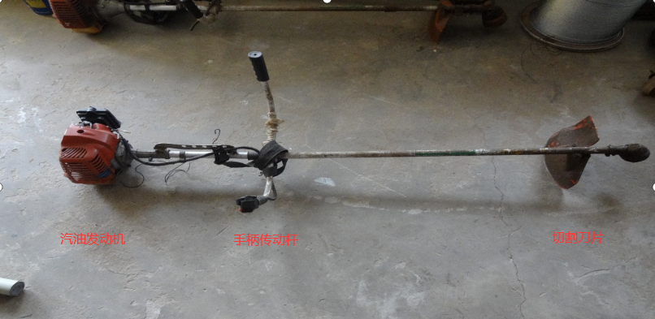
1、开机
（1）小油门启动汽油发动机。
（2）检查发动机声音是否正常无杂音。
2、运行
（1）背起背带，稳步跨入作业区域。
（2）根据杂草高度，合理调节油门大小。
（3）根据杂草深浅，注意观察地形障碍物，合理调节刀片（割草绳）与地面间距。
（4）检查割草机在作业中是否存在异常。
3、停机
（1）脱离工作区域，把油门降至最小。
（2）关闭汽油发动机，待汽油发动机刀片（割草绳）完全停止后放下。
（3）停机检查割草机刀片（割草绳）是否有裂痕。
（4）检查传动轴螺丝及其刀片（割草绳）防护罩有无松动。
（5）保养润滑固定传动部位。
六、注意事项
1、操作人员在使用割草机时应集中注意力，不要分心或与他人交谈。
2、不要将手指、脚趾或其他身体部位靠近刀片（割草绳），以免发生意外伤害。
3、在操作过程中，不要将割草机的排气口朝向人体或其他易燃物。
4、遇到异常情况时，立即停止割草机并检查故障原因。
5、在割草机停止工作后，等待刀片（割草绳）完全停止旋转后再进行维护或清理工作。
6、在割草机存放时，确保刀片（割草绳）和其他运动部件不会对人员造成伤害。
7、在公路沿线作业时，需摆放安全锥，确认作业范围，且需要有专人指挥交通。
七、应急处置
在发生紧急情况时，请牢记以下处理步骤：
1、紧急情况下，立即关闭割草机的电源。
2、如果发生严重伤害或流血，请立即寻求医疗帮助。
3、如果割草机发生故障或发出异常声音，请立即停止使用并寻求专业维修人员的帮助。
八、持续更新要求
1、操作规程每年更新，收编上一年出现的问题及处理方法；
2、在采用“新工艺、新技术、新材料、新设备”时；
3、工作环境或相关设备发生了改变；
4、根据新的需求和改进，需要详细说明新的操作步骤。

垃圾收运车作业操作规程
一、总则
为了保障人员和财产的安全，防止事故和灾害的发生，确保员工安全和健康，制定本安全操作规程。
二、作业范围及内容
适用于机械作业中心驾驶垃圾收运车的司机。
三、作业时的危险有害因素
- 驾驶车辆时违规，造成车辆伤害和人员伤害；
- 乡村道路狭窄，垃圾收运车作业时堵路严重，易造成交通堵塞，引起纠纷和事故。
- 乡村道路狭窄，垃圾收运车在村庄内拐弯、倒车时易造成剐蹭事故。
- 城乡居民交通安全意识淡薄，儿童和老年人活动较为随意，易造成碰伤人员事故。
- 垃圾收运车作业时将垃圾桶吊起，易造成垃圾桶掉下砸伤路人。
- 垃圾装卸过程中应注意观察周围环境，文明施工，安全操作，减少扬尘和垃圾飞散，防止造成二次污染，严禁乱倒、乱卸、乱抛垃圾。
四、作业前的准备
1、驾驶员应按规定着装（着工服、反光马甲、安全帽等），确保着装干净整洁。应认真阅读学习使用说明书，参加相关作业操作的安全培训，实操考核合格后方可上路作业。在车辆行驶前，需断开取力器。
2、检查车容车貌是否整洁，车体外部无污物、灰垢，车牌号码与标志清晰。
3、检查油（机油、柴油、液压油）贮量、冷却液、电瓶液、降尘水箱、黄油室是否需要添加。所有管路与接头有无松动和损坏
4、检查喇叭、灯光（车灯、警示灯、导向灯、爆闪灯）、刹车、雨刷、后视镜、牌照灯是否齐全有效。
5、检查各紧固螺栓、螺母，是否有松脱现象。附件是否齐全，有无遗失损坏。
6、检查轮胎气是否符合标准。、发动机风扇皮带的涨紧度是否合适
7、检查前后发动机风机皮带是否松动，发动机和液压管线连接处完好并无漏油现象。
8、主、副发动机启动后需预热5-10分钟后方可行驶和工作。
9、主、副发动机启动后，听有无异响，监视各仪表、操作键盘是否正常工作。
10、发动机启动后检查有关部位是否漏油、漏水、漏气。
11、车辆全部密封运输，运输过程中垃圾无扬撒、拖挂和污水滴漏。运输量以车辆的额定荷载和有效容积为基准，严禁超重运输。
五、作业流程
- 停车操作
- 靠边停车时，开启右转向灯，观察后方车辆及行人，严禁急停；
- 停车后，开启双闪，上下车辆时必须观察路面和车外情况。避免开关车门时碰到行人及车辆；
- 来车方向摆放安全锥。
2、挂桶操作：
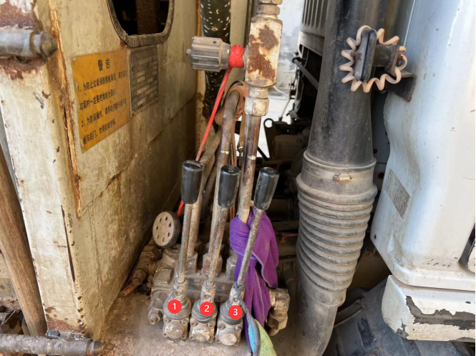
- 控制箱体后门
- 控制卸料推板
- 控制提升机

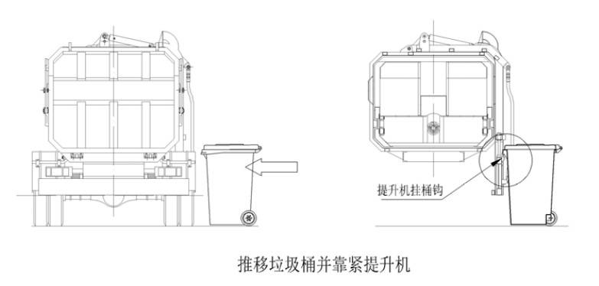
挂桶及垃圾装载首先将垃圾桶推移到提升机挂钩处，同时将桶提挂位放在挂钩上，推动提升机操作开关③（或手柄）至上升位置，这时上盖油缸动作，从而带动提升机拉杆向上运动，垃圾桶被挂起，同时上盖也逐渐被打开。
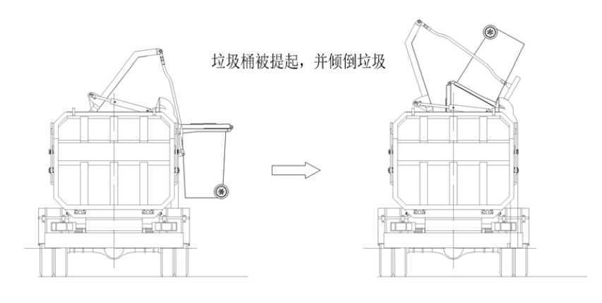
当提升机和垃圾桶上升到一定位置时，垃圾桶被锁紧（或压紧），最后垃圾桶随提升机翻板一起上升到箱体顶端，上盖完全打开，并翻倒桶内垃圾至箱体。
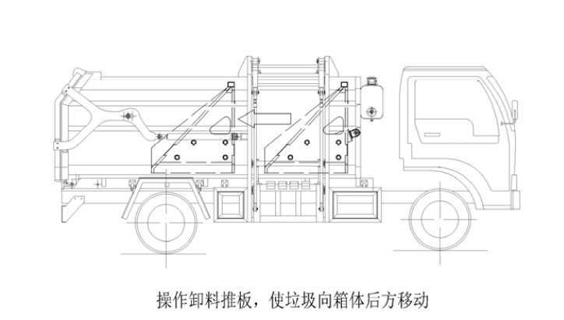
当垃圾装载一定次数后，垃圾在车箱内的分布主要堆积在箱体前方推板之后，为了使垃圾在箱内装载均匀，操作卸料推板②，这时因该将前部的垃圾向后推移，同时在推移的过程中又能起到一定的垃圾压缩效果。
3、卸车操作
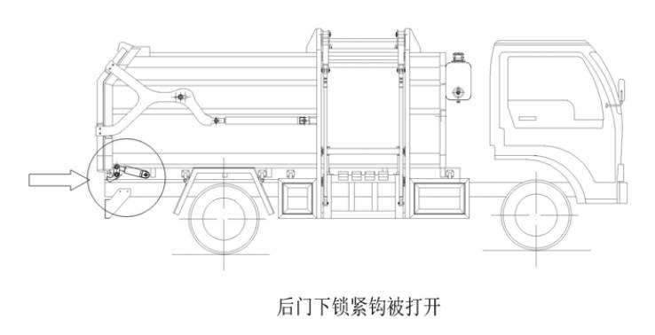
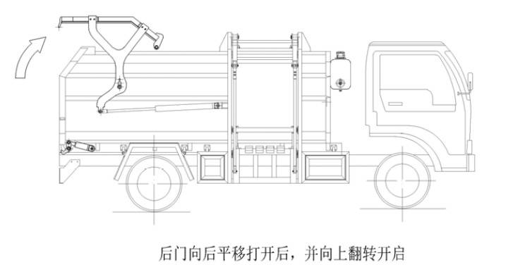
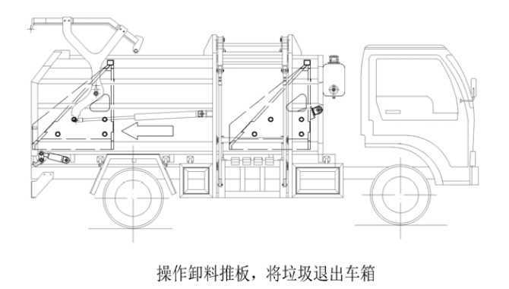
当垃圾装满后，将车辆开到转运站卸料平台上，车尾对准卸料口：
- 操作控制器①，打开箱体后门；
- 操作控制器②，控制推板将垃圾推进卸料口。
六、注意事项
1、卸料作业必须缓慢，准确无误，倒至垃圾卸料门前车挡处，倒车前必须注意车辆周边是否有人，确保无人再进行卸料作业。
2、“人车分离”，卸料时要在车外操作，如卸料操作机构在驾驶室内，必须站在车旁操作，不得在驾驶室内进行操作，防止在车辆意外坠落时发生人身伤亡事故。
3、除卸料工外，其余人应远离卸料口。
4、确认车辆卸料门处于完全打开状态，车辆卸料门未完全打开前，严禁向后推料，卸料门打开后方可推料。若卸料门故障无法开启，必须修理正常后方可卸料，严禁在卸料口处进行维修。
5、卸料时发生卡滞现象应立即停止，车辆移出卸料位修复后再行卸料。
6、卸料时将车辆手刹拉起，固定好车辆，防止因卸料导致车辆溜车发生事故。
7、卸料时，如果箱内垃圾无法卸净，禁止卸料人员站在卸料口边缘手工清理车箱内垃圾。
8、禁止在卸料口逗留。
9、卸料完成后，关闭后箱门，清理残余垃圾，方可离开。
七、应急处置
出现问题时，驾驶员应明白应急处置的流程。
- 车辆故障时，自己检修无法排除时，如车辆无法启动则原地停放，四周放置安全锥，及时上报机械部并联系维修厂进行维修；车辆可以启动则上报机械部开往维修厂维修；
- 发生事故时，车辆原地等待，放置安全锥，上报机械部并报交警和保险公司等待处理。
八、持续更新要求
1、操作规程每年更新，收编上一年出现的问题及处理方法；
2、在采用“新工艺、新技术、新材料、新设备”时；
3、工作环境或相关设备发生了改变；
4、根据新的需求和改进，需要详细说明新的操作步骤。

吸污车作业操作规程
一、总则
为了保障人员和财产的安全，防止事故和灾害的发生，确保员工安全和健康，制定本安全操作规程。
二、作业范围及内容
适用于机械作业中心驾驶吸污车的司机。
三、作业时的危险有害因素
渗滤液收集导排系统 | 渗滤液 | 渗滤液管道、防渗层破损，透成渗漏，可能会对地下地表水造成污染。 | 经济损失 | 其它伤害
渗滤液收集导排系统 | 渗滤液 | 渗滤液储存达到渗滤液池上限，吸污车未及时作业，池内渗滤液外溢。 | 经济损失 | 其它伤害
电子、生物除  臭设备 | 电子、生物除  臭设备设备损坏 | 导致作业环境有毒有害气体聚集，易引发火灾、爆炸、中毒、窒息。 | 人身伤害  经济损失  中毒、窒息 | 火灾
渗滤液池有限空间 | 渗滤液池盖板缺失 | 渗滤液池盖板未盖或缺失，人员坠落，含有毒、有害气体，这些均可能引起人身伤害。 | 人身伤害  经济损失 | 高处坠落  淹溺  中毒和窒息
四、作业前的准备
1、驾驶员应按规定着装（着工服、反光马甲、安全帽等），确保着装干净整洁。应认真阅读学习使用说明书，参加相关作业操作的安全培训，实操考核合格后方可上路作业。在车辆行驶前，需断开取力器。
2、检查车容车貌是否整洁，车体外部无污物、灰垢，车牌号码与标志清晰。
3、检查油（机油、柴油、液压油）贮量、冷却液、电瓶液、降尘水箱、黄油室是否需要添加。所有管路与接头有无松动和损坏
4、检查喇叭、灯光（车灯、警示灯、导向灯、爆闪灯）、刹车、雨刷、后视镜、牌照灯是否齐全有效。
5、检查各紧固螺栓、螺母，是否有松脱现象。附件是否齐全，有无遗失损坏。
6、检查轮胎气是否符合标准。、发动机风扇皮带的涨紧度是否合适
7、检查前后发动机风机皮带是否松动，发动机和液压管线连接处完好并无漏油现象。
8、对以下日检项目，假定发动机及整车均在正常工作状态下，真空泵在完好的工作状态下：
A.检查车辆发动机是否关闭。
B.取出电门钥匙，妥善保管好（确保在检验过程中设备不会启动）。
C.观察驾驶室下是否有异常现象（如泄漏、驱动皮带松驰等）。
D.检查液压油箱内是否有足够的液压油。
E.检查真空泵的过滤器是否清洁及处于正确工作位置。
F.检查冷却水箱的水位是否达到箱体最高液位的2/3。
G.检验后盖是否与罐体紧闭，所有锁紧件是否正确关闭。
H.检查后盖上的排料阀是否正确关闭。
I.检查燃油箱内的燃油是否足够。
如果以上各检验项目一切正常，将车钥匙插回主车电门开关上。
五、作业流程
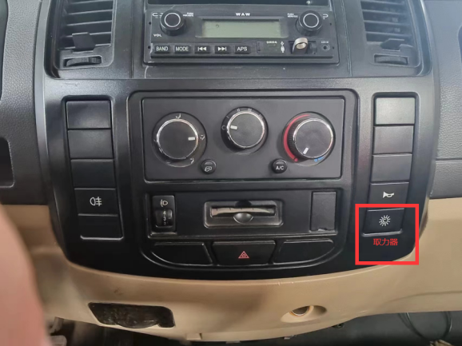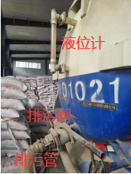
（图一） （图二）
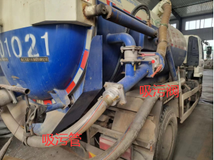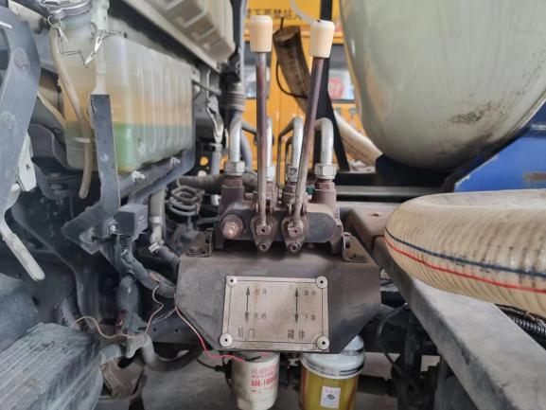
（图三） （图四）
（一）吸污车排液时的操作顺序：
1、关好减压阀。
2、把四通阀搬到排的位置（图五）。
3、把吸污管对准排液处。
4、使真空泵工作。
5、排完液体后，停止真空泵工作。将胶管放到侧箱下。
（二）吸污操作
1、将吸污胶管尽可能深的抽入液面，保证管端在作业过程中始终距液面300mm以下。
2、将吸污阀打开。
3、将变速器挂入空挡，然后起动发动机，分离离合器，打开取力器。
4、操作员应注意监视吸污胶管进口附近情况，用适当的工具阻挡杂物，以免堵塞。
5、操作员可通过后封头上部的液位计，当液面达到液位计中部时，应通知驾驶员，同时应迅速将吸污胶管拉离水面。
6、冲洗胶管后，将其放回走台箱。
7、将吸污车驶离作业点。
（三）排污操作
1、将排水胶管朝向排污池内。
2、剩余三分之一左右时，升起罐体。
3、将变速器挂入空挡，然后起动发动机，分离离合器，打开取力器。
4、罐体内液体排卸完后，关闭取力器。
5、落下罐体，冲洗胶管后，将其放回走台箱。
6、将吸污车驶离作业点。
六、注意事项
1、保持吸污车真空泵适宜转数:真空泵转速太高,转子发热加剧;转速太低,则引起发动机爆震,部件引起附加冲击,影响寿命,适宜的工作转速,预先调整好手油门的最大调节位置。吸污车泵型xd—44型适宜转数500-600转/分；
2、吸污车在平坦地面上液压举升自卸。吸污车严禁在倾斜路面液压举升自卸,若在倾斜路面液压举升自卸,会因为路面不平导致车身重量倾斜到一处,使该处部件产生扭曲变形,而且容易引起翻车事故；
3、吸污车液压举升时先打开后门窗。液压举升卸污泥前应将罐体后门打开。严禁将吸污车罐体液压举升起来后再开启罐体后门,因举升起来后重心后移会导致翻车的危险。
4、吸污车离合油泵取力和真空泵取力器取力时,操作司机要控制好油门,使发动机怠速,并完全踩入离合器踏板,挂上取力器取力后,要返慢松开离合踏板。切忌在没有踩下离合器的情况下挂取力器,否则会使取力器齿轮撞击运转中的变速箱齿轮,导致双方齿轮损坏。吸污车取力器操纵杆在车辆行驶时一定要置于中间位置。
5、不得用吸污车吸入或运送废油及危险品。在液压举升起吸污车污泥罐的状态下进入罐体或检修时,必须使用支承棒及安全挡块。运输污水时,必须使用手后门罐体夹紧装置,因罐内无防浪板,重心较高,为此车辆必须中速或低速行驶,不能急转弯或急刹车。
七、应急处置
出现问题时，驾驶员应明白应急处置的流程。
- 车辆故障时，自己检修无法排除时，如车辆无法启动则原地停放，四周放置安全锥，及时上报机械部并联系维修厂进行维修；车辆可以启动则上报机械部开往维修厂维修；
- 发生事故时，车辆原地等待，放置安全锥，上报机械部并报交警和保险公司等待处理。
八、持续更新要求
1、操作规程每年更新，收编上一年出现的问题及处理方法；
2、在采用“新工艺、新技术、新材料、新设备”时；
3、工作环境或相关设备发生了改变；
4、根据新的需求和改进，需要详细说明新的操作步骤。

勾臂车作业操作规程
一、总则
为了保障人员和财产的安全，防止事故和灾害的发生，确保员工安全和健康，制定本安全操作规程。
二、作业范围及内容
适用于机械作业中心驾驶垃圾转运车的司机。
三、作业时的危险有害因素
- 驾驶车辆时违规，造成车辆伤害和人员伤害；
- 车辆加油时，因火源或其他原因发生火灾事故；
- 消防设备失效,火灾无法及时扑灭；
- 大臂钩出现疲劳裂纹；
- 勾臂车作业时，人员站立位置错误。
四、作业前的准备
1、驾驶员应按规定着装（着工服、反光马甲、安全帽等），确保着装干净整洁。应认真阅读学习使用说明书，参加相关作业操作的安全培训，实操考核合格后方可上路作业。在车辆行驶前，需断开取力器。
2、检查车容车貌是否整洁，车体外部无污物、灰垢，车牌号码与标志清晰。
3、检查油（机油、柴油、液压油）贮量、冷却液、电瓶液、降尘水箱、黄油室是否需要添加。所有管路与接头有无松动和损坏
4、检查喇叭、灯光（车灯、警示灯、导向灯、爆闪灯）、刹车、雨刷、后视镜、牌照灯是否齐全有效。
5、检查各紧固螺栓、螺母，是否有松脱现象。附件是否齐全，有无遗失损坏。
6、检查轮胎气是否符合标准。、发动机风扇皮带的涨紧度是否合适
7、检查前后发动机风机皮带是否松动，发动机和液压管线连接处完好并无漏油现象。
8、主、副发动机启动后需预热5-10分钟后方可行驶和工作。
9、主、副发动机启动后，听有无异响，监视各仪表、操作键盘是否正常工作。
10、发动机启动后检查有关部位是否漏油、漏水、漏气。
11、车辆全部密封运输，运输过程中垃圾无扬撒、拖挂和污水滴漏。运输量以车辆的额定荷载和有效容积为基准，严禁超重运输。
五、作业流程
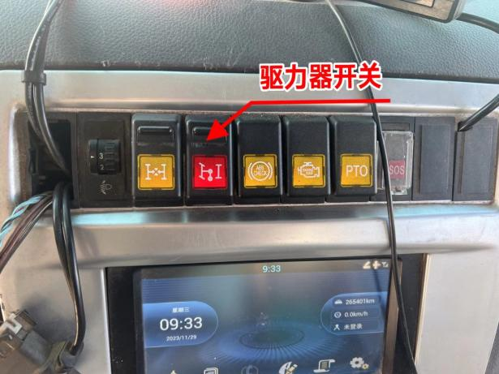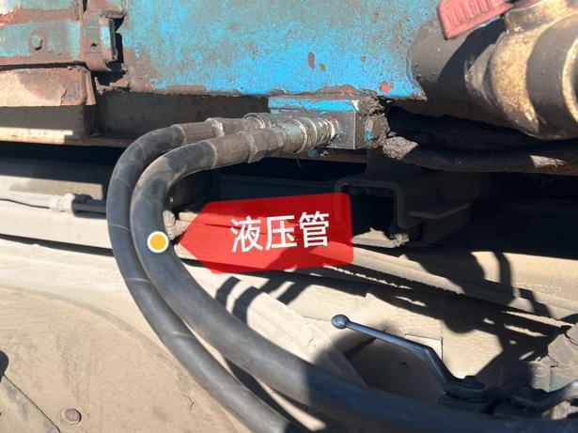
（图1） （图2）
1、图1为液压装置驱力器总开关；（注：设备按键操作时需要先打开驱力器开关）。
2、图2液压管处于：
①连接状态时，图3(4.1/4.2)按键为大箱后闸门使用开关。
②未连接状态时，图3（4.1/4.2）按键为车后方支撑轮升降使用按键
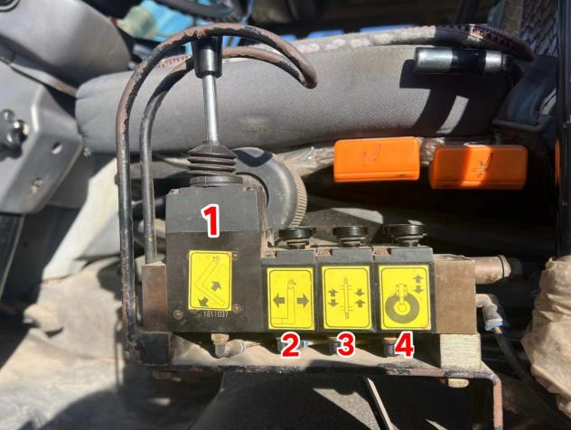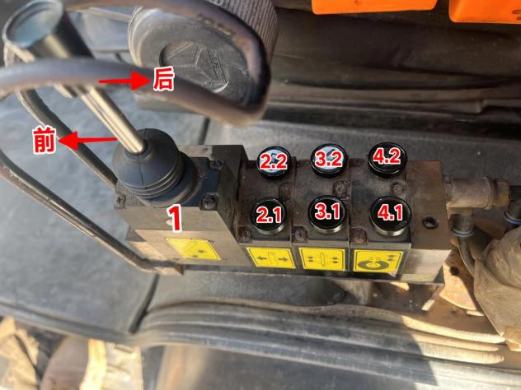
（图3）
3、图3为操作总控制台：
①大臂摇杆，向后拨动使大臂升起，前拨动使大臂降落。
②大架平台位移装置。③抱刹固定装置。④支撑轮升降装置。
4、放置空箱操作：
- 将车辆对准平台轨道安稳停靠在大箱移动平台前方
- 看液压管（图2）与大箱是否处于脱离状态.
- 打开驱力器液压装置(图1),松开报刹固定装置按键图3（3.1），操纵按键图3(2.1）向后方推动大箱至零界点。
- 向后（图3.1）拨动摇杆使大臂抬升带动大箱翘起并拖拉住大箱使其后方滚轮接触到平台轨道后，在持续向后方拨动大臂慢慢将大箱推送到平台预定位置。
- 大箱放好进行托钩后，向前拨动摇杆（图3.1）将大臂回收到初始位置
5、钩箱操作：
- 先将车辆平稳挺靠前移动平台前方.
- 将驱力器液压装置开启（图1）操动按键（图3.1）使大臂向后方到水平位置，再将大箱的前端连接处钩锁住。
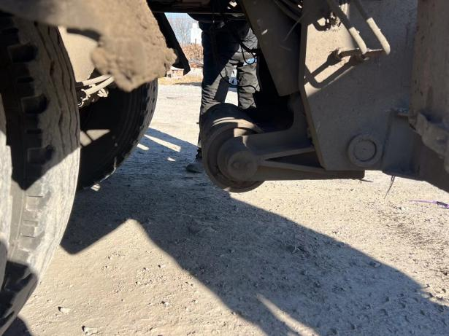
（图4）
- 将车辆后方支撑轮（图4）落下做为支点（注：防止重箱操作车辆有敲头危险）
- 向前拨动摇杆使大臂回升拉动大箱驶离轨道至车辆大架上，随后开启抱刹装置，将支撑轮图3（3.2）键升起。
6、垃圾倾到操作：
- 当车辆托运垃圾厢到指定区域存放垃圾厢时， 把车辆停到指定的适当位置，拉起手刹开始准备卸厢。
- 同样需打开驱力器液压总开关（图1）
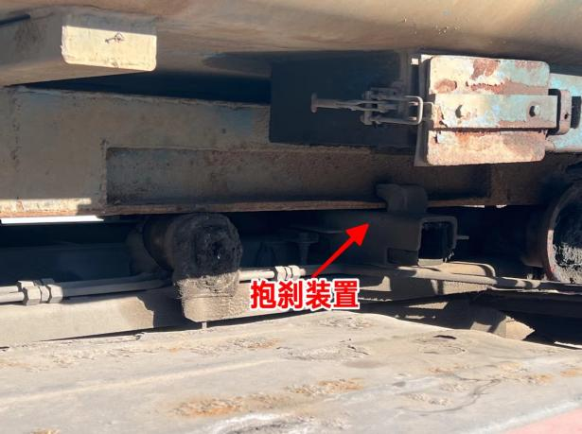
（图5）
- 确保液压管（图2）处于连接状态，抱刹装置（图6）要处于紧张状态；（注：防止大箱起降/行驶过程中带来位移危害）。
- 操作按键图3（4.1）开起大箱后闸门，操纵摇杆让大臂大架带动大箱缓慢倾斜至最高点使垃倒出，作业结束后操作大臂带动大箱回复到最初位置。
- 操作按键图3.1使大箱向前归位即可。
六、注意事项
1.出车前
除按底盘使用说明书规定的要求进行准备和检查外，另需检查下面各项，如有问题及时解决。
（4） 液压油箱中的油量是否达到规定要求；
（5） 油路中各接头、接合面等部位是否有油液渗漏现象；
（6） 电磁离合器能否正常工作；
（7） 作业装置动作应灵活无卡滞；
（8） 轮胎气压应符合规定。
2.作业：
底盘按其使用说明书规定进行。此外还须注意：
（1） 垃圾装载量应严格控制，不允许超载；
（2） 在作业过程中， 注意有无异常声响和气味， 发现故障及时排除， 严禁带故障作业。
3.收车后：
除按底盘使用说明书的规定进行检查外，还应检查：
（1） 液压油量；
（2） 电磁多路阀电缆线的外皮是否存在破损、漏电情况；
（3） 液压元件、接头、接合面等处是否有油液渗漏现象；
（4） 各作业装置有无损伤；
（5） 将车厢、作业装置的残留污物清除干净；
（6） 将垃圾车冲洗干净，并入库存放。
七、应急处置
出现问题时，驾驶员应明白应急处置的流程。
- 车辆故障时，自己检修无法排除时，如车辆无法启动则原地停放，四周放置安全锥，及时上报机械部并联系维修厂进行维修；车辆可以启动则上报机械部开往维修厂维修；
- 发生事故时，车辆原地等待，放置安全锥，上报机械部并报交警和保险公司等待处理。
常见故障与排除

故障 | 原因 | 排除方法
1.液压系统压力过低或无压力各部机构不能运动。 | 1）溢流阀阀芯卡死。 | 1）清洗溢流阀阀芯；
1.液压系统压力过低或无压力各部机构不能运动。 | 2）油箱液面过低 | 2）补充液压油；
1.液压系统压力过低或无压力各部机构不能运动。 | 3）吸油滤芯堵塞 | 3）清洗或更换滤芯；
1.液压系统压力过低或无压力各部机构不能运动。 | 4）液压油不清洁，杂质卡死换向阀 | 4）拆开换向阀，清除杂物，并更换全部液压油。
2.运动部件运动速度过慢。 | 1.液压系统油路泄漏； | 1）检查紧固或更换；
2.运动部件运动速度过慢。 | 2.油缸内泄量过大。 | 2）清洗活塞及更换损坏的密封件。
3.油缸自动下沉。 | 1.油缸平衡阀阀芯卡死； | 1）清洗平衡阀阀芯；
3.油缸自动下沉。 | 2.油缸活塞密封损坏。 | 2）检修启闭油缸活塞密封。
八、持续更新要求
1、操作规程每年更新，收编上一年出现的问题及处理方法；
2、在采用“新工艺、新技术、新材料、新设备”时；
3、工作环境或相关设备发生了改变；
4、根据新的需求和改进，需要详细说明新的操作步骤。

大柳镇转运站固定式垃圾压缩设备
操作规程
一．总则
垃圾中转站是城市生活垃圾分类处理的重要环节，负责将市民家庭生活垃圾快速转运至处理场。它同时也是一个危险的工作现场，不当的操作和维护会造成意外伤害和环境污染。为了保障工作人员的安全和环境的卫生，本规程旨在规范垃圾中转站的操作。
二、适用范围
大柳、长官、相衙镇、杜集生活垃圾转运站固定式垃圾压缩设备。
三、危险有害因素
序号 | 场所/位置 | 风险源 | 辨识标准 | 可能造成的后果 | 风险类型按照GB6441
1 | 压装设备 | 传送设备 | 设备旋转、传动部位加设保护罩，张贴警示标示。 | 人员伤亡  经济损失 | 机械伤害
1 | 压装设备 | 压装料坑 | 料坑旁张贴警示标示。 | 人员伤亡 | 机械伤害
1 | 压装设备 | 压装机液压系 | 压力承压部件禁止带压维修。 | 人员伤亡  经济损失 | 机械伤害
1 | 压装设备 | 压装机报警设施 | 避免压力过高、导致设备损坏、人员伤亡. | 人员伤亡  经济损失 | 机械伤害
2 | 其他电器设备设施 | 站内电器设备设施，如电缆、检修时可能带电的部位、电器高温部位 | 电缆、检修时可能带电的部位人员接触，可能导致触电事故。 | 人员伤亡  经济损失 | 触电
3 | 各临时用电场所 | 电气线路、设备使用 | 电气线路绝缘破损、老化、违规敷设临时线，可能造成触电、电气火灾。 | 人员伤亡  经济损失 | 触电火灾
4 | 电气箱柜使用区域 | 电气箱柜 | 违章操作、无绝缘胶垫、保护接地不良、与其他设备安全间距不足等，造成触电。 | 人员伤亡  经济损失 | 触电
5 | 消防设施 | 灭火器材 | 设备故障.器材失效等原因，可能造成不能及时扑救初起火灾，延误扑救。 | 人员伤亡  经济损失 | 火灾
四、使用前的准备
（一）为保证压缩设备正常运行，减少人员伤害和设备损坏，开机使用前必须满足下列安全条件：
1、在天气恶劣的情况下，请不要使用该垃圾压缩设备。
2、在使用过程中，严禁任何人员进入或者踏上垃圾压缩设备。
3、应保证垃圾压缩设备的周围无任何可能影响其操作或者移动的障碍物。
4、严禁将易燃易爆的垃圾或者物品放置到垃圾压缩设备中，腐蚀性化学物品以及其他危险品也不得放入到设备中。
5、如出现操作技术故障可能会造成危险，因此遇到此类问题立即切断电源，同时与专业技术人员联系，直到危险情况被排除。
（二）为保证压缩设备正常运行，对于生活垃圾进场质量作如下规定：
1、床垫、沙发、家具等大件垃圾需破碎后入场；
2、建筑垃圾严禁入场；
3、易燃易爆危险品严禁入场；
4、医疗垃圾严禁入场；
5、难以焚烧的保温棉、工业废料严禁入场。
6、腐蚀性化学危险品严禁入场。
（三）操作员必须经过专业培训，经考核合格后方可上岗，未经培训不得上岗。
五、操作规程
填料与压缩
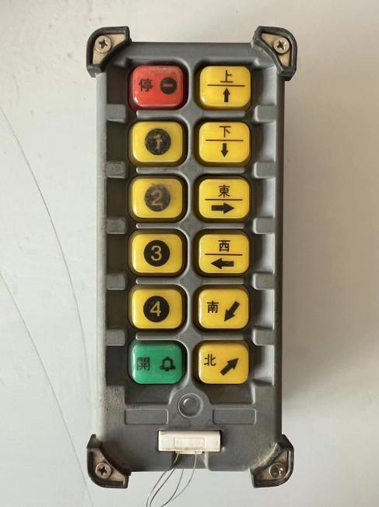
1：推板-关（推）
2：推板-开（撤）
3：闸门-提
4：闸门-落
上：报爪开+推出大箱（持续按）
下：回拉大箱+抱爪关（持续按）
南、北：平台左右移动

（一）作业中操作规程-机箱对接
1、旋转钥匙打开电源开关启动设备操作平台；
2、按住“南、北”键，将大箱与受料腔接口对齐；
3、按住“下”键，将大箱移动至受料腔接口处，将抱爪对大箱两侧进行固定锁住，防止大箱位移；
4、按住“3”键，将闸门提起来，疏通内部空间方可进行垃圾推送。
（二）作业中操作规程-填装垃圾
将散装垃圾倒入卸料口，按住“1”键，推板将垃圾推入中转垃圾箱，按住“2”键，推板退回，重复此步动作直至中转垃圾箱被压满垃圾。
（三）作业中操作规程-机箱分离
1、箱内垃圾满后，按住“4”键，将受料腔闸门阻断处进行下降，将转运大箱封死。
2、按住“上”键，大箱两侧抱抓松开，推出大箱。
3、按住“南、北”键，移动大箱，将满箱放至备用位置，将空箱按照上述操作与受料腔接口进行连接。
六、注意事项
1、在设备运行过程，应随时监控人员、车辆及设备运行状况，发现异常及时按“紧急停止键”。
2、在操作时必须佩戴好安全帽防止物品坠落打伤。
3、在操作时必须佩戴好橡胶手套防止压缩箱漏电或垃圾中带有其它带有腐蚀性的物品。
4、操作该设备必须经过培训合格后上岗 ，禁止非专业人员操作本设备。
5、在清洁此设备时必须切断电源，禁止带电维修。
6、严禁用水直接冲洗操作面板或用湿毛巾清洁。
7、操作台内有电，没有上岗证或非专业维修人员请勿打开电源箱和电器箱。
8、清理压缩箱内的残余垃圾时必须切断电源同时必须使用专业的工具进行作业，请勿用手伸进出清理。
9、定期对设备进行保养、检查设备的各项指示是否正常。
七、应急处置
1、如发生各种突发情况，需要立即报告上级管理员，并根据现场情况采取相应的应急措施。
2、如发生机械故障，立即切断电源，并采取安全措施，确保场地和人员安全。
3、如发现环境污染等事件，必须立即进行隔离措施，并向相关部门汇报。
八、持续更新要求
1、操作规程每年更新，收编上一年出现的问题及处理方法；
2、在采用“新工艺、新技术、新材料、新设备”时；
3、工作环境或相关设备发生了改变；
4、根据新的需求和改进，需要详细说明新的操作步骤。

时集转运站固定式垃圾压缩设备
操作规程总则
垃圾中转站是城市生活垃圾分类处理的重要环节，负责将市民家庭生活垃圾快速转运至处理场。它同时也是一个危险的工作现场，不当的操作和维护会造成意外伤害和环境污染。为了保障工作人员的安全和环境的卫生，本规程旨在规范垃圾中转站的操作。
一、适用范围
时集、刘营伍、保店、大曹、柴胡店生活垃圾转运站固定式垃圾压缩设备。
二、危险有害因素
序号 | 场所/位置 | 风险源 | 辨识标准 | 可能造成的后果 | 风险类型按照GB6441
1 | 压装设备 | 传送设备 | 设备旋转、传动部位加设保护罩，张贴警示标示。 | 人员伤亡  经济损失 | 机械伤害
1 | 压装设备 | 压装料坑 | 料坑旁张贴警示标示。 | 人员伤亡 | 机械伤害
1 | 压装设备 | 压装机液压系 | 压力承压部件禁止带压维修。 | 人员伤亡  经济损失 | 机械伤害
1 | 压装设备 | 压装机报警设施 | 避免压力过高、导致设备损坏、人员伤亡. | 人员伤亡  经济损失 | 机械伤害
2 | 其他电器设备设施 | 站内电器设备设施，如电缆、检修时可能带电的部位、电器高温部位 | 电缆、检修时可能带电的部位人员接触，可能导致触电事故。 | 人员伤亡  经济损失 | 触电
3 | 各临时用电场所 | 电气线路、设备使用 | 电气线路绝缘破损、老化、违规敷设临时线，可能造成触电、电气火灾。 | 人员伤亡  经济损失 | 触电火灾
4 | 电气箱柜使用区域 | 电气箱柜 | 违章操作、无绝缘胶垫、保护接地不良、与其他设备安全间距不足等，造成触电。 | 人员伤亡  经济损失 | 触电
5 | 消防设施 | 灭火器材 | 设备故障.器材失效等原因，可能造成不能及时扑救初起火灾，延误扑救。 | 人员伤亡  经济损失 | 火灾
三、使用前的准备
（一）为保证压缩设备正常运行，减少人员伤害和设备损坏，开机使用前必须满足下列安全条件：
1、在天气恶劣的情况下，请不要使用该垃圾压缩设备。
2、在使用过程中，严禁任何人员进入或者踏上垃圾压缩设备。
3、应保证垃圾压缩设备的周围无任何可能影响其操作或者移动的障碍物。
4、严禁将易燃易爆的垃圾或者物品放置到垃圾压缩设备中，腐蚀性化学物品以及其他危险品也不得放入到设备中。
5、如出现操作技术故障可能会造成危险，因此遇到此类问题立即切断电源，同时与专业技术人员联系，直到危险情况被排除。
（二）为保证压缩设备正常运行，对于生活垃圾进场质量作如下规定：
1、床垫、沙发、家具等大件垃圾需破碎后入场；
2、建筑垃圾严禁入场；
3、易燃易爆危险品严禁入场；
4、医疗垃圾严禁入场；
5、难以焚烧的保温棉、工业废料严禁入场。
6、腐蚀性化学危险品严禁入场。
（三）操作员必须经过专业培训，经考核合格后方可上岗，未经培训不得上岗。
四、操作规程
- 填料与压缩
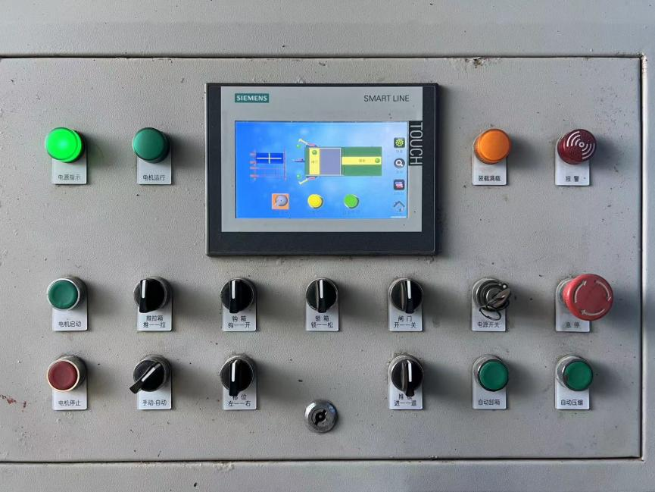
（1）检查电闸箱、电源线，对于绝缘老化或者出现破损的电源线要及时上报更换。
（2）所有机械设备的电源线路要绝缘良好，不得沿地面敷设。若发现电线拖地或绝缘层损坏，应及时上报进行固定、维修，防止触电。
（3）配电箱内不能有杂物，设备必须保证完好无损，导线接头包扎严密，绝缘良好，电源线进箱处做固定，并张贴“小心触电”标识。
（4）检查各处接头是否出现松动，若有松动现象，及时拧紧。若无法解决，及时联系相关人员进行维修，保证设备安全运行。
（5）检查压缩站内消防设备，灭火器是否合格（指针在绿色区域）、胶管、插销是否正常使用，如有问题，及时上报管理员，更换灭火器，保证消防安全。
（二）作业中操作规程-机箱对接
1、旋转“电源开关”启动设备操作平台；
2、按“电机启动”按钮；
3、旋转按键“移位”，左右移动大箱与受料腔接口处矫正对位；
4、旋转按键“推拉箱”至“推”，锁钩与大箱连接；
5、旋转按键“钩箱”至“钩”，拉动大箱与锁勾对接；
6、转按键“推拉箱”至“拉”，大箱与设备连接
7、旋转按键“锁箱”至“锁”，对大箱两侧进行固定锁住，防止大箱位移；
8、旋转按键“闸门”至“开”，将受料腔闸门阻断处进行上升，疏通内部空间方可进行垃圾推送；
9、旋转按钮“推板”至“退”，卸料口可以准备接收垃圾；
10、按“电机停止”按钮。
（三）作业中操作规程-填装垃圾
将散装垃圾倒入卸料口，旋转按钮“手动 自动”至“自动”，推板将垃圾推入中转垃圾箱后，推板退回，重复此步动作直至中转垃圾箱被压满垃圾。
- 作业中操作规程-机箱分离
“装载满载”灯亮起后，开始卸箱操作
- 自动卸箱：按“自动卸箱”按钮，完成卸箱操作。
- 手动卸箱：
1、按“电机启动”按钮，“电机运行”灯亮；
2、旋转按键“闸门”至“关”，将受料腔闸门阻断处进行下降，将转运大箱封死；
3、旋转按键“锁箱”至“松”，对大箱两侧抱爪松开；
4、旋转按键“推拉箱”至“推”，将大箱推出；
5、旋转按键“钩箱”至“开”，将锁勾与大箱分离；
6、旋转按键“推拉箱”至“拉”，将锁勾收回；
7、旋转按键“移位”左右移动大箱，将满箱放至备用位置，将空箱按照上述操作与受料腔接口进行连接；
8、按“电机停止”按钮。
（五）紧急停止键
在操作过程中如发现有异常，立刻按紧急停止键停止工作，不可盲目操作。
五、注意事项
1、在设备运行过程，应随时监控人员、车辆及设备运行状况，发现异常及时按“紧急停止键”。
2、在操作时必须佩戴好安全帽防止物品坠落打伤。
3、在操作时必须佩戴好橡胶手套防止压缩箱漏电或垃圾中带有其它带有腐蚀性的物品。
4、操作该设备必须经过培训合格后上岗，禁止非专业人员操作本设备。
5、在清洁此设备时必须切断电源，禁止带电维修。
6、严禁用水直接冲洗操作面板或用湿毛巾清洁。
7、操作台内有电，没有上岗证或非专业维修人员请勿打开电源箱和电器箱。
8、清理压缩箱内的残余垃圾时必须切断电源同时必须使用专业的工具进行作业，请勿用手伸进出清理。
9、定期对设备进行保养、检查设备的各项指示是否正常。
六、应急处置
1、如发生各种突发情况，需要立即报告上级管理员，并根据现场情况采取相应的应急措施。
2、如发生机械故障，立即切断电源，并采取安全措施，确保场地和人员安全。
3、如发现环境污染等事件，必须立即进行隔离措施，并向相关部门汇报。
七、持续更新要求
1、操作规程每年更新，收编上一年出现的问题及处理方法；
2、在采用“新工艺、新技术、新材料、新设备”时；
3、工作环境或相关设备发生了改变；
4、根据新的需求和改进，需要详细说明新的操作步骤。

张大庄转运站固定式垃圾压缩设备
操作规程
一．总则
垃圾中转站是城市生活垃圾分类处理的重要环节，负责将市民家庭生活垃圾快速转运至处理场。它同时也是一个危险的工作现场，不当的操作和维护会造成意外伤害和环境污染。为了保障工作人员的安全和环境的卫生，本规程旨在规范垃圾中转站的操作。
二、适用范围
张大庄镇生活垃圾转运站固定式垃圾压缩设备。
三、危险有害因素
序号 | 场所/位置 | 风险源 | 辨识标准 | 可能造成的后果 | 风险类型按照GB6441
1 | 压装设备 | 传送设备 | 设备旋转、传动部位加设保护罩，张贴警示标示。 | 人员伤亡  经济损失 | 机械伤害
1 | 压装设备 | 压装料坑 | 料坑旁张贴警示标示。 | 人员伤亡 | 机械伤害
1 | 压装设备 | 压装机液压系 | 压力承压部件禁止带压维修。 | 人员伤亡  经济损失 | 机械伤害
1 | 压装设备 | 压装机报警设施 | 避免压力过高、导致设备损坏、人员伤亡. | 人员伤亡  经济损失 | 机械伤害
2 | 其他电器设备设施 | 站内电器设备设施，如电缆、检修时可能带电的部位、电器高温部位 | 电缆、检修时可能带电的部位人员接触，可能导致触电事故。 | 人员伤亡  经济损失 | 触电
3 | 各临时用电场所 | 电气线路、设备使用 | 电气线路绝缘破损、老化、违规敷设临时线，可能造成触电、电气火灾。 | 人员伤亡  经济损失 | 触电火灾
4 | 电气箱柜使用区域 | 电气箱柜 | 违章操作、无绝缘胶垫、保护接地不良、与其他设备安全间距不足等，造成触电。 | 人员伤亡  经济损失 | 触电
5 | 消防设施 | 灭火器材 | 设备故障.器材失效等原因，可能造成不能及时扑救初起火灾，延误扑救。 | 人员伤亡  经济损失 | 火灾
四、使用前的准备
（一）为保证压缩设备正常运行，减少人员伤害和设备损坏，开机使用前必须满足下列安全条件：
1、在天气恶劣的情况下，请不要使用该垃圾压缩设备。
2、在使用过程中，严禁任何人员进入或者踏上垃圾压缩设备。
3、应保证垃圾压缩设备的周围无任何可能影响其操作或者移动的障碍物。
4、严禁将易燃易爆的垃圾或者物品放置到垃圾压缩设备中，腐蚀性化学物品以及其他危险品也不得放入到设备中。
5、如出现操作技术故障可能会造成危险，因此遇到此类问题立即切断电源，同时与专业技术人员联系，直到危险情况被排除。
（二）为保证压缩设备正常运行，对于生活垃圾进场质量作如下规定：
1、床垫、沙发、家具等大件垃圾需破碎后入场；
2、建筑垃圾严禁入场；
3、易燃易爆危险品严禁入场；
4、医疗垃圾严禁入场；
5、难以焚烧的保温棉、工业废料严禁入场。
6、腐蚀性化学危险品严禁入场。
（三）操作员必须经过专业培训，经考核合格后方可上岗，未经培训不得上岗。
五、操作规程
- 填料与压缩
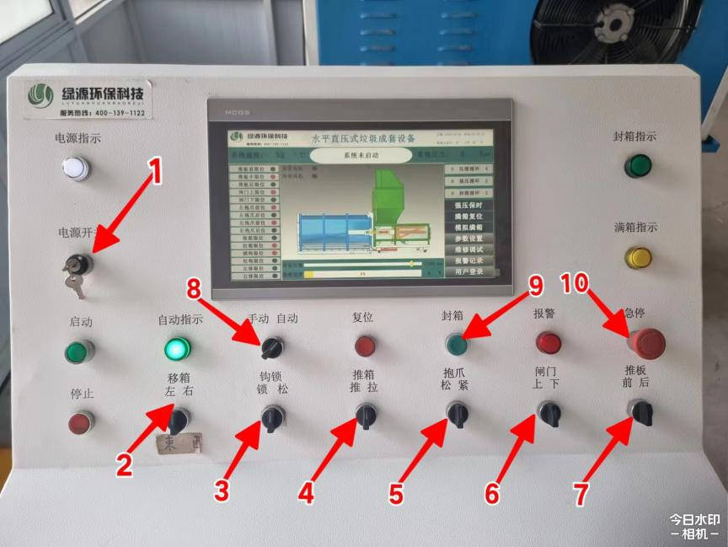
- 旋转钥匙打开电源开关启动设备；
- 左右移动箱体与受料腔接口处进行矫正对位；
- 将锁钩伸向箱体底部将其勾锁住/松开；
- 拉动箱体将其与受料腔对接口处紧密对接/松开；
- 使用抱爪固定锁紧/松开大箱；
- 将受料腔闸门进行提拉上升/下降。打开/关闭内部输送通道。
- 垃圾倒入卸料口进入受料腔后，移动推板来压缩垃圾；
- 手动/自动旋钮；
- “封箱”按钮；
- “急停”按钮。
（1）检查电闸箱、电源线，对于绝缘老化或者出现破损的电源线要及时上报更换。
（2）所有机械设备的电源线路要绝缘良好，不得沿地面敷设。若发现电线拖地或绝缘层损坏，应及时上报进行固定、维修，防止触电。
（3）配电箱内不能有杂物，设备必须保证完好无损，导线接头包扎严密，绝缘良好，电源线进箱处做固定，并张贴“小心触电”标识。
（4）检查各处接头是否出现松动，若有松动现象，及时拧紧。若无法解决，及时联系相关人员进行维修，保证设备安全运行。
（5）检查压缩站内消防设备，灭火器是否合格（指针在绿色区域）、胶管、插销是否正常使用，如有问题，及时上报管理员，更换灭火器，保证消防安全。
（二）作业中操作规程-机箱对接
1、旋转①钥匙打开电源开关启动设备操作平台；
2、旋转按键③“钩锁”至“锁”，将大箱与拉杆锁死；
3、旋转按键④“推箱”至“拉”，拉动大箱让其接近受料腔接口处；
4、旋转按键②“移箱”，左右移动大箱与受料腔接口处矫正对位，直至箱体与对接口处紧密对接；
5、旋转按键⑤“抱爪”至“紧”，对大箱两侧进行固定锁住，防止大箱位移；
6、旋转按键⑥“闸门”至“上”，将受料腔闸门阻断处进行上升，疏通内部空间方可进行垃圾推送。
（三）作业中操作规程-填装垃圾
将散装垃圾倒入卸料口，旋转按钮⑧“手动 自动”至“自动”，推板将垃圾推入中转垃圾箱后，推板退回，重复此步动作直至中转垃圾箱被压满垃圾。
（四）作业中操作规程-机箱分离
1、“满箱指示”灯亮起后，表示箱内垃圾满，旋转按键⑥“闸门”至“下”，将受料腔闸门阻断处进行下降，将转运大箱封死；
2、旋转按键⑤“抱爪”至“松”，对大箱两侧抱抓松开；
3、旋转按键④“推箱”至“推”，将大箱推出。
4、旋转按键③“钩锁”至“松”，将锁勾与大箱分离。
5、旋转按键②“移箱”左右移动大箱，将满箱放至备用位置，将空箱按照上述操作与受料腔接口进行连接。
（五）紧急停止键
在操作过程中如发现有异常，立刻按紧急停止键停止工作，不可盲目操作。
六、注意事项
1、在设备运行过程，应随时监控人员、车辆及设备运行状况，发现异常及时按“紧急停止键”。
2、在操作时必须佩戴好安全帽防止物品坠落打伤。
3、在操作时必须佩戴好橡胶手套防止压缩箱漏电或垃圾中带有其它带有腐蚀性的物品。
4、操作该设备必须经过培训合格后上岗 ，禁止非专业人员操作本设备。
5、在清洁此设备时必须切断电源，禁止带电维修。
6、严禁用水直接冲洗操作面板或用湿毛巾清洁。
7、操作台内有电，没有上岗证或非专业维修人员请勿打开电源箱和电器箱。
8、清理压缩箱内的残余垃圾时必须切断电源同时必须使用专业的工具进行作业，请勿用手伸进出清理。
9、定期对设备进行保养、检查设备的各项指示是否正常。
七、应急处置
1、如发生各种突发情况，需要立即报告上级管理员，并根据现场情况采取相应的应急措施。
2、如发生机械故障，立即切断电源，并采取安全措施，确保场地和人员安全。
3、如发现环境污染等事件，必须立即进行隔离措施，并向相关部门汇报。
八、持续更新要求
1、操作规程每年更新，收编上一年出现的问题及处理方法；
2、在采用“新工艺、新技术、新材料、新设备”时；
3、工作环境或相关设备发生了改变；
4、根据新的需求和改进，需要详细说明新的操作步骤。

高压水枪使用操作规程
一、总则
基于以员工安全为原则的前提下，为保障环境卫生、提高作业质量，防止高压水枪使用过程中发生意外事故，使高压水枪的使用更加规范化，特制定本操作规程。
二、使用的范围及内容
宁津项目使用高压水枪的作业。
三、危险有害因素
1、人身安全：高压水枪的喷射力非常强，如果不小心喷到人身上，会造成皮肤破损、淤血、甚至是组织坏死等严重后果。
2、环境污染：高压水枪作业会产生大量的水雾和噪音，对周围环境造成污染，特别是在室内作业时，会导致空气中的细菌和灰尘等物质扩散。
3、设备损坏：高压水枪的喷射力非常大，如果不小心喷到设备上，会导致设备的损坏，甚至是无法修复。
四、使用前的准备
1、员工正确穿戴劳保用品(手套、水鞋和工衣)。
2、确认高压设备是否完好无损，正常使用。
3、确认高压管是否破损脱皮(有无裸露钢丝)，若出现破损立即关闭电源后报备垃圾收转运中心负责人进行维修或更换，不得自行维修、随意套管和故障作业。
4、确认现场安全防护到位(正确摆放安全锥)。
五、作业过程
1、启动：只有当操作员命令枪时，泵操作员才能启动高压泵。在高压水枪启动之前，泵操作员必须确认调压阀处于零位。而后要确认喷头已指向或处于工作面内部，喷头操作者处于安全位置并已控制喷头，其它人员都已做好准备。
2、作业过程中的检查：升压前后，泵操作者都要检查软管及各接头，以便及时发现任何泄漏故障。
3、紧固与调节：当喷枪系统处于有压状态时，除阀的调节外，其它零部件都应处于正常工作状态，不得在喷枪系统工作时对紧固件、连接件进行紧固与调节，需要维修或调节时，必须停机使喷枪系统卸压。
4、设备故障：作业前试车时，如果卸荷阀或安全阀失灵，不能正常工作，必须立即停机检修，在故障零部件修复或更换前，喷枪系统不得再启动。
5、压力控制：泵操作者在升压时应缓慢调节，使喷头操作者适应水枪反冲力的变化，一旦达到工作压力，没有调压指令则不应再做大幅度调节；喷枪系统关机降压时也应缓慢动作，以防反冲力突然消失而使喷头操作者失去平衡。同时，喷头操作者的站立姿势也应适应反冲力的变化。
6、喷嘴：喷嘴与喷枪系统工作压力的匹配应确保初始工况符合工作面、射流方向与喷头体也应有一定角度。作业前应特别检查喷嘴，防止喷嘴损坏或堵塞。同时操作者也要持好喷枪，防止喷嘴瞬间堵塞而引起喷头突然偏摆。
7、停止作业。当出现下列情况时，应停止作业：
A 任何未经允许的人员进入作业场地；
B 发现险情或隐患；
C 装置报警；
D 出现与本规程规定相悖的情况。
喷枪系统卸压后仍需注意安全问题，尤其喷枪上装有截止阀时，喷头操作者应确保关机后管路或喷枪中无剩余压力，调压阀归零位。
六、注意事项
1、作业时必须佩戴防护面罩或防护眼镜。工作服必须覆盖全身，不得暴露皮肤。
2、在作业期间非作业人员不得进入作业场地，禁止进入作业场地的警示标牌应醒目地挂在护栏处。当有人需进入或要求暂停作业时，应先引起现场，除喷头操作者外的任何一名人员注意，在作业过程中，只要不关闭喷枪，喷头操作者不得分散注意力。
3、在检查喷枪系统泄漏情况或故障零部件时，系统应缓慢升压，发现泄漏或故障部件，应立即在完全卸压条件下，停机予以修复或更换。
4、移动喷枪系统时，必须断电卸压后进行。
5、完成移动工作后，检查电源电缆有无破损或漏电，确认各项通电前准备工作就序后，以断电时的反顺序恢复通电。通电前确认各处电源接头紧固，喷枪系统做好准备工作，得到送电指令后，正式通电。
6、操作者不能依靠在喷枪系统的软管或其它部件上，它们不能支撑操作者的重量，当作业空间受到限制时，这一点更须引起注意。
7、启动高压水枪前确认周围没有人或障碍物。
8、移动高压管时确认周围没有行人或非机动车经过，若有行人和非机动车经过时不得移动高压管。
9、操作高压水枪必须双手操作。
10、使用高压水枪时高压水枪严禁射向行人。
11、使用高压水枪时高压水枪严禁射向带电设备。
七、应急处置
一、电系统故障
1. 检查电源插头是否牢固，是否与插座良好接触。
2. 检查电源开关是否处于开启状态。
3. 如果以上都没有问题，检查电源线是否破损，是否有接触不良或断裂的情况。
4. 如果电源线没有问题，检查电源控制箱内的电源元件是否烧坏。
二、水系统故障
1. 检查水龙头是否正常连接，是否有漏水现象。
2. 检查水管是否堵塞，是否有杂质或水垢。
3. 检查水泵是否正常工作，是否有噪音或震动。
4. 检查喷枪的水阀是否正常开启，是否有堵塞现象。
三、操作系统故障
1. 检查操作手柄是否处于中位，操作按钮是否正常工作。
2. 检查控制箱内的控制电路板是否损坏。
3. 如果以上都没有问题，检查控制程序是否有错误或损坏。
四、喷枪故障
1. 检查喷枪的喷嘴是否堵塞，是否有杂质或水垢。
2. 检查喷枪的密封圈是否损坏，是否有漏水现象。
3. 检查喷枪的连接管是否破损，是否有漏水现象。
4. 如果以上都没有问题，检查喷枪的内部零件是否损坏。
八、持续更新要求
1、操作规程每年更新，收编上一年出现的问题及处理方法；
2、在采用“新工艺、新技术、新材料、新设备”时；
3、工作环境或相关设备发生了改变；
4、根据新的需求和改进，需要详细说明新的操作步骤。

